Sołecka Strategia Rozwoju Wsi
Kulno
na lata 2 026-2031

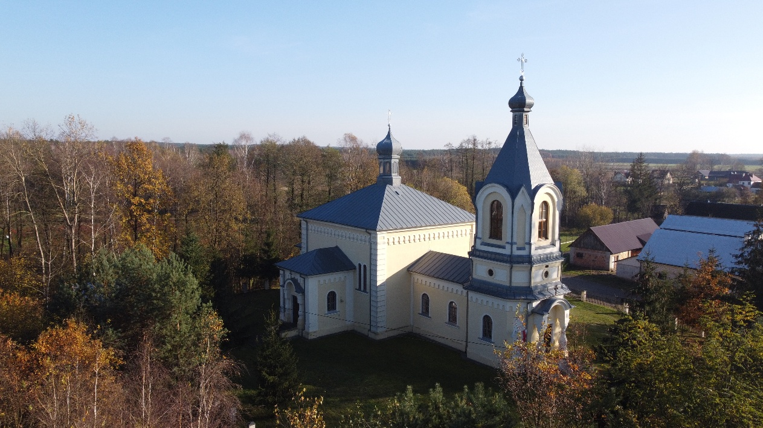

Gmina Kuryłówka

Luty 2026

Spis treści
Wstęp i opracowanie 3
I. Analiza zasobów 4
II. Analiza SWOT 10
III. Analiza potencjału rozwojowego wsi 12
IV. Wizja odnowy i rozwoju wsi 13
V. Plan działań priorytetowych 13
VI. Plan i Program Odnowy Wsi 14
VII. Dokumentacja fotograficzna miejscowości …….. 17

Wstęp i opracowanie
Niniejsza Strategia opracowana została przez członków Grupy Odnowy Wsi Kulno. Dokument wskazuje kierunki rozwoju wsi Kulno, tak aby poprzez wspólną pracę i integrację mieszkańców zostały osiągnięte najważniejsze cele i założenia zawarte w dalszej części opracowania.

W opracowaniu dokumentu udział wzięli:
- Członkowie Grupy Odnowy Wsi Kulno
- Anna Kuźniar
- Kazimierz Krupa
- Alicja Małysa
- Tadeusz Jaśkowski
- Natalia Leśko

- Gminny Koordynator „Podkarpackiego Programu Odnowy Wsi na lata 2026-2031”
  - Ewelina Bachórz
Warsztaty z cyklu “Planowanie w procesie odnowy wsi” zorganizowane zostały przez Departament Programów Rozwoju Obszarów Wiejskich Urzędu Marszałkowskiego Województwa Podkarpackiego w ramach „Podkarpackiego Programu Odnowy Wsi na lata 2026-2031”
Pracownicy Urzędu Marszałkowskiego Województwa Podkarpackiego:
- Waldemar Pałys
- Iwona Kochan-Warowna
- Maria Szal-Bokota
- Justyna Kogut
Przedstawiciele Sołectwa i Urzędu Gminy w Kuryłówce uczestniczyli w warsztatach w dniu: 28 stycznia 2026 r.

Analiza zasobów
ZASOBY – wszelkie elementy materialne i niematerialne wsi i związanego z nią obszaru, które mogą być wykorzystane obecnie bądź w przyszłości w realizacji publicznych bądź prywatnych przedsięwzięć odnowy wsi.
Rodzaj zasobu | Opis (nazwanie) zasobu jakim wieś dysponuje | Znaczenie  zasobu
Rodzaj zasobu | Opis (nazwanie) zasobu jakim wieś dysponuje | Małe | Duże | Wyróżniające
Przyrodniczy
walory krajobrazu, rzeźby terenu | Miejscowość Kulno zlokalizowana jest na wschodnim krańcu województwa podkarpackiego, w powiecie leżajskim, gminie Kuryłówka. Miejscowość położona jest przy drodze wojewódzkiej nr 877, graniczy z województwem lubelskim. |  |  | x
stan środowiska | Środowisko czyste i nieskażone, bogactwo zasobów przyrody. |  |  | x
walory klimatu | Klimat wpływa na różnorodność flory i fauny. |  |  | x
walory szaty roślinnej | Sporą część terenu miejscowości zajmują lasy mieszane, jak również bory sosnowe. Tereny obfitują w grzyby i czarną jagodę, przyciągają mieszkańców i turystów |  |  | x
cenne przyrodniczo obszary lub obiekty | Użytki ekologiczne- śródleśne mokradła we wsi Kulno.  Część Leśnictwa Kulno objęta jest Rezerwatem Przyrody „Brzyska Wola”, który zajmuje powierzchnię 154,93 ha. Wokół rezerwatu wyznaczona została otulina o powierzchni 271,76 ha. Na terenie Leśnictwa Kulno występują pomnikowe drzewa: wiekowe dęby, modrzewie europejskie i buki zwyczajne. |  |  | x
świat zwierzęcy (ostoje, siedliska) | Duża powierzchnia lasów stanowi schronienie dla wielu zwierząt: sarny, dzika, wilka, lisa, daniela, bobra, jelenia. Największą grupę zwierząt stanowią ptaki: bocian biały i czarny, puszczyk, czajka, dzięcioł czarny, dzięcioł duży, skowronek polny, sójka, kowalik, jastrząb, myszołów, |  |  | x
wody powierzchniowe (cieki, rzeki, stawy) | Przez teren miejscowości przepływa rzeka Złota. |  |  | x
wody podziemne | Wody podziemne częściowo objęte ochroną jako Główny Zbiornik Wód Podziemnych GZWP nr 425 Dębica-Stalowa Wola-Rzeszów |  |  | x
gleby | Na terenie miejscowości występują gleby piaszczyste i gliniaste, podmokłe. Klasy V i VI użytków rolnych. |  | x
kopaliny | Złoże piasków kwarcowych w Kulnie- zatwierdzone jako Obszar Górniczy Kulno A i Kulno B. |  |  | x
walory geotechniczne | Wysoki poziom wód gruntowych | x
Kulturowy
walory architektury | Cerkiew filialna pw. Św. Michała Archanioła- kościół filialny pw. Św. Maksymiliana Kolbe: świątynia wybudowana została w latach 1869-1872r. prawdopodobnie wg Aleksandra Puringa, chełmskiego architekta diecezjalnego. Od 1875r. była to cerkiew prawosławna. Po II Wojnie Światowej większość wyposażenia została wywieziona. W 1956r. zrujnowana cerkiew została odzyskana przez parafię prawosławną w Tarnogrodzie. Od 1972r. na mocy porozumienia użytkowana jest także przez kościół rzymskokatolicki. Cerkiew wybudowana w stylu bizantyjsko-rosyjskim na podstawie obowiązującego wówczas wzornika, budowla orientowana, na planie krzyża. W centrum kwadratowa nawa, flankowana bocznymi aneksami. Od wschodu prostokątne prezbiterium, od zachodu wąski babiniec poprzedzony ośmioboczną wieżą. Bryła świątyni złożona z centralnej nawy, do której dostawione są po bokach pozostałe elementy, przykrytych niskimi dachami, z dostawioną niewysoką, trójkondygnacyjną wieżą. Nad nawą dach namiotowy zwieńczony cebulastą sygnaturką. Nad prezbiterium i aneksami założono dachy trójspadowe, natomiast nad babińcem dwuspadowy. Cerkiew jest budowlą murowaną z cegły, której dachy pokryte są blachą. Częściowo zachowało się wyposażenie cerkwi w postaci m.in. : prestoł (XVIII w, 2 poł. XIX w.), carskie wrota ( XVIII/XIX w.), ikon.  Cmentarz rzymsko-katolicki/ prawosławny: znajduje się największa na terenie gminy Kuryłówka liczba nagrobków dawnych ukraińskich mieszkańców tego obszaru. Zachowało się kilkadziesiąt pomników nagrobnych sprzed II Wojny Światowej, w tym najstarsze z końca XIX w. Mają one kształt stell zwieńczonych krucyfiksami, krzyżami prawosławnymi lub krzyżami łacińskimi z wyrzeźbionymi krzyżami prawosławnymi; inne pomniki mają postać postumentów z inskrypcjami. |  |  | x
walory przestrzeni wiejskiej publicznej | Na terenie miejscowości zlokalizowane są budynki: Remiza Ochotniczej Straży Pożarnej, budynek dawnej szkoły podstawowej- obecnie siedziba Dziennego Domu Pomocy, Cerkiew filialna pw. Św. Michała Archanioła i kościół filialny pw. Św. Maksymiliana Kolbe. Budynki usytuowane wzdłuż głównej drogi biegnącej przez wieś. |  | x
walory przestrzeni wiejskiej prywatnej | Na terenie miejscowości zlokalizowane jest około150 domów jednorodzinnych. Brak budownictwa wielorodzinnego. Gospodarstwa ułożone są w zwartej zabudowie. W większości są to budynki murowane. W zabudowie miejscowości można jeszcze spotkać budynki drewniane. |  | x
zabytki i pamiątki historyczne | Na terenie miejscowości Kulno występuje bardzo dużo kapliczek i krzyży, z których każdy ma swoją historię, często już zapomnianą:  Kapliczka znajdująca się tuż obok kładki do kościoła. Legenda głosi, że pod kapliczką są pochowane szczątki zmarłych w wyniku epidemii, prawdopodobnie cholery. Kapliczka na obecne miejsce została przesunięta w 1960 roku podczas budowy drogi wojewódzkiej. Z ruiny podnieśli ją mieszkańcy Kulna, a w czasie gdy nie mieli kościoła, ówczesny proboszcz Parafii Potok Górny ks. Bogusław Wojtasiuk, po objęciu posługi w 1971 roku, przez jakiś czas przy kapliczce odprawiał Msze Święte.  Kapliczka znajduje się tuż przed ostatnimi zabudowaniami w Kulnie jadąc do Naklika. Jej powstanie związane jest ze starą drewnianą kulniańską szkołą, gdzie w jednym z pomieszczeń mieściła się kaplica z tą figurką. Tam od 1946 roku dojeżdżali księża z Potoka Górnego i raz w miesiącu odprawiali Mszę Świętą. W połowie lat 50-tych XX wieku władze komunistyczne zakazały nabożeństw w szkole i zlikwidowały kaplicę. Ostatnia Msza odprawiona została 8 maja 1955 r. Po tej dacie mieszkańcy Kulna figurkę Matki Bożej Niepokalanej przenieśli na obecne miejsce, postawili ją na podwyższeniu, prawdopodobnie stole i przy niej przez kilkanaście lat modlili się. W latach 80-tych XX wieku została odnowiona i zyskała nowy kształt, zachowany do dnia dzisiejszego.  Drewniany krzyż obrządku prawosławnego z 1840r. Na początku lat 70-tych krzyż został przeniesiony na cmentarz. Pomimo nadgryzienia przez „ząb czasu” resztkami sił stoi do dzisiaj. W miejsce przeniesionego krzyża mieszkańcy Kulna pod osłoną nocy zamontowali nowy metalowy, który stał w tym miejscu do ostatniego remontu drogi w 2013 roku, wówczas został przeniesiony o kilka metrów na pobocze, jednak mieszkańcy Kulna stwierdzili że jest to miejsce niegodne krzyża i postanowili samowolnie przenieść go na prywatną posesję. Mimo ogromnego zamieszania, które powstało z tego tytułu, sprawę udało się wyciszyć, a krzyż w nowym miejscu stoi do dzisiaj i jest miejscem spotkań na majowych modlitwach.  W miejscowości znajduje się także pomnik upamiętniający zagładę ponad 70 Żydów i około 20 Ukraińców w dniu 03.08.1942r. |  |  | x
osobliwości kulturowe
miejsca, osoby i przedmioty kultu
święta, odpusty, pielgrzymki | Odpust Parafialny na Św. Maksymiliana Kolbe oraz św. Michała Archanioła. |  | x
tradycje, obrzędy, gwara | Straż grobowa tzw. „Turki” przy Grobie Pańskim w Triduum Paschalnym.  Przyozdabianie domów i ogrodzeń gałązkami lipy i zielem na Święto Zesłania Ducha Świętego.  Kolędowanie Bożonarodzeniowe.  Bramy weselne z gałązek świerku przy domu państwa młodych.  Rycerze Kolumba działają przy Kościele Katolickim, służą słabszym, chorym i potrzebującym. |  | x
legendy, podania i fakty historyczne | Miejscowość Kulno została w 1954r. włączona do Gromadzkiej Rady Narodowej w Kuryłówce. Do tego roku włączona była do Gminy Potok.  Pomiędzy miejscowościami Kuryłówka a Kulno znajdowało się przejście graniczne pomiędzy zaborami- Austrią a Rosją. |  | x
przekazy literackie
ważne postacie i przekazy historyczne | W Kulnie do 1939r. kierownikiem Szkoły Powszechnej był Józef Wójcik, nauczyciel pochodzący z Krzeszowa. W okresie okupacji był zastępcą komendanta Obwodu AK Biłgoraj. Zginął w 1944r. w Bitwie pod Osuchami. | x
specyficzne nazwy | Kułak- łokieć, machorka- tytoń, |  | x
specyficzne potrawy | Potrawy kuchni polsko-ukraińskiej: kulasza, kiszka ziemniaczana |  | x
dawne zawody | Stolarz, cieśla, zdun, dekarz, tkacz, kowal, pszczelarz, krawiec, młynarz, wikliniarz |  | x
zespoły artystyczne, twórcy

Obiekty i tereny
działki pod zabudowę mieszkaniową | Tereny gminne i prywatne | x
działki pod domy letniskowe | Tereny gminne i prywatne | x
działki pod zakłady usługowe i przemysł | Tereny gminne i prywatne | x
pustostany mieszkaniowe | Tereny gminne i prywatne | x
pustostany poprzemysłowe | Brak | x
tradycyjne nie użytkowane obiekty gospodarskie (stodoły, spichlerze, kuźnie, młyny, itp.) | Stodoły | x
Infrastruktura społeczna
place publicznych spotkań, festynów | Plac przy remizie Ochotniczej Straży Pożarnej, plac po byłym boisku szkolnym |  | x
sale spotkań, świetlice, kluby | Remiza Ochotniczej Straży Pożarnej |  | x
miejsca uprawiania sportu | Boisko przy budynku dawnej szkoły podstawowej |  | x
miejsca rekreacji | Plac zabaw przy budynku dawnej szkoły podstawowej |  | x
ścieżki rowerowe, szlaki turystyczne | „Kuryłówka Nordic Walking Park Ścieżka Zdrowia: Trasa nr 15 (czarna) najdłuższa trasa na terenie gminy (17km) oraz trasa nr 13 (zielona 6,5 km) przebiegające przez teren Leśnictwa Kulno. |  | x
szkoły | Brak- budynek po byłej szkole podstawowej | x
przedszkola | Brak | x
biblioteki | Brak | x
placówki opieki społecznej | Dzienny Dom Pomocy dla osób starszych zlokalizowany w budynku byłej szkoły podstawowej |  | x
placówki służby zdrowia | Gabinet rehabilitacyjny | x
Infrastruktura techniczna
wodociąg | Wieś w 100 % zwodociągowana |  | x
kanalizacja | Wieś w 100 % skanalizowana |  | x
drogi (nawierzchnia, oznakowanie oświetlenie) | Przez wieś przebiega droga wojewódzka nr 877 Naklik – Leżajsk – Łańcut – Dylągówka – Szklary oraz dwie drogi powiatowe: 1074R Krzeszów - Łazów – Kulno i 1244R Kulno – Brzyska Wola. Pozostałe to gminne drogi dojazdowe do zabudowań. Drogi odpowiednio oznakowane i oświetlone. Stan dróg dobry. |  | x
chodniki, parkingi | Chodnik wzdłuż drogi wojewódzkiej, pozostałe chodniki w trakcie budowy i projektowane. Miejsca postojowe przy obiektach użyteczności publicznej wymagają utwardzenia. |  | x
przystanki | 3 wiaty przystankowe |  | x
sieć telefoniczna i dostępność internetu | Dobrze rozwinięta sieć telefoniczna, dobra dostępność do Internetu (światłowód). |  | x
telefonia komórkowa | Dobrze rozwinięta telefonia komórkowa |  | x
inne
Gospodarka, rolnictwo
Miejsca pracy (gdzie, ile? ) | Firmy prywatne oferujące swoje usługi, handel (sklep), |  | x
znane firmy produkcyjne i zakłady usługowe. i ich produkty | Lakiernia Proszkowa Grajczyk, |  | x
gastronomia | Zajazd Podgrzybek |  | x
miejsca noclegowe | Brak
gospodarstwa rolne | Przewaga drobnych gospodarstw rolnych |  | x
uprawy hodowle | Uprawa: zboża, rzepak, gryka, buraki, kukurydza, ziemniaki, warzywa  Hodowla: bydło |  | x
możliwe do wykorzystania odpady produkcyjne | Brak
zasoby odnawialnych energii | Brak
Środki finansowe i pozyskiwanie funduszy
środki udostępniane przez gminę | - Fundusz Sołecki,  - Podkarpacki Program Odnowy Wsi- |  | X
środki wypracowywane

Mieszkańcy (kapitał społeczny i ludzki)
Autorytety i znane postacie we wsi
Krajanie znani w regionie, w kraju i zagranicą
Osoby o specyficznej lub ważnej dla wiedzy i umiejętnościach, m.in. studenci
Przedsiębiorcy, sponsorzy | Lakiernia Proszkowa Grajczyk | x
Osoby z dostępem do Internetu  i umiejętnościach informatycznych | W miejscowości Kulno większość mieszkańców ma dostęp do Internetu |  | x
Pracownicy nauki
Związki i stowarzyszenia | Ochotnicza Straż Pożarna w Kulnie, Koło Gospodyń Wiejskich w Kulnie |  | x
Kontakty zewnętrzne (np. z mediami)
Współpraca zagraniczna i krajowa
Publikatory, lokalna prasa
Książki, przewodniki | Aleksandra Janicka, Alicja Kycia, Gmina Kuryłówka, Rzeszów 2009r.  Lokalna prasa „Kuryłowskie Wieści” | x
Strony www | www.kurylowka.pl | x

Analiza SWOT
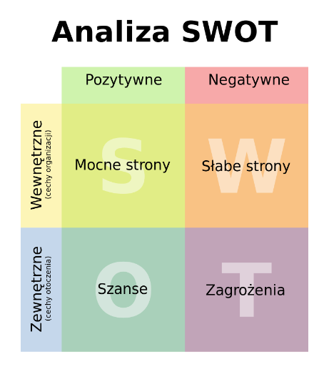
ANALIZA SWOT
miejscowości Kulno

MOCNE | SŁABE
- Walory środowiska naturalnego, duże kompleksy leśne, rzeka, T  - Czyste środowisko naturalne, T  - Silne więzi społeczne i aktywność mieszkańców, T  - Bogata lokalna historia i tradycje miejscowości, T  - Bogactwo dziedzictwa kulturowego i religijnego, T  - Istniejąca infrastruktura techniczna: drogi, chodniki, kanalizacja, wodociągi, S  - Potencjał dla rozwoju turystyki ekologicznej, J  - Dobre warunki do produkcji zdrowej żywności, B  - Niski poziom przestępczości, J  - Dobrze wykształcona młodzież, J  - Potencjał do rozwoju agroturystyki, J  - Działalność stowarzyszeń, T  - Chętne do współpracy społeczeństwo, T | - Brak odpowiedniego miejsca do integracji i zwiększenia aktywności mieszkańców miejscowości, B  - Brak uporządkowanej przestrzeni wiejskiej, B  - Brak odpowiednich zasobów do zwiększenia oferty kulturalnej, edukacyjnej, J  - Niska świadomość społeczeństwa dotycząca tradycji, kultury i zwyczajów miejscowości, T  - Niedostateczne wykorzystanie walorów przyrodniczych, S  - Mała oferta spędzania czasu wolnego dla dzieci i młodzieży, J  - Niska jakość życia oraz poziom dochodów gospodarstw, J  - Migracja młodych ludzi do miast i poza granicę, S  - Brak terenów pod większe inwestycje, S  - Brak odpowiedniego wyposażenia stowarzyszeń, B  - Niedostateczna jakość usług turystycznych, S  - Starzenie się społeczeństwa, J  - Niski poziom przedsiębiorczości, B  - Mała liczba miejsc pracy, S  - Niewystarczające środki gminy, S
SZANSE | ZAGROŻENIA
- Pozyskanie środków zewnętrznych na rozwój miejscowości, B  - Rozwój turystyki ekologicznej, T  - Powstanie nowych firm, B  - Położenie przy drodze wojewódzkiej, B  - Wykorzystanie walorów przyrodniczych, B  - Dobrze wykształcona młodzież, J  7) Wzrost świadomości ekologicznej mieszkańców, J  8) Inwestycje w infrastrukturę techniczną, B  9) Inwestycje w edukację, S  10) Wzrost promocji turystyki lokalnej, T  11) Rosnące zainteresowanie tradycyjnymi produktami ekologicznymi, T  12) Inwestycje w odnawialne źródła energii, B  13) Rozwój pracy zdalnej, S  14) Wzrost zainteresowania życiem poza miastem, S  15) Rozwój budownictwa mieszkaniowego, S  16) Rozwój inicjatyw społecznych i międzypokoleniowych, J  17) współpraca z organizacjami pozarządowymi, J  18) Rozwój technologii teleinformatycznych, S | - Migracja młodych osób za granicę lub do większych miast, S  - Likwidacja miejsc pracy, S  - Małe zainteresowanie społeczeństwa przedstawioną ofertą, B  - Brak środków finansowych na realizację zadań, B  - Brak miejsc noclegowych, S  - Rosnące koszty utrzymania infrastruktury i budynków, S  - Dewastacja infrastruktury publicznej, S  - Starzenie się społeczeństwa, J  - Mała aktywność społeczeństwa, J  - Ograniczony dostęp do usług zdrowotnych i edukacyjnych, J  - Ograniczony dostęp do środków zewnętrznych, B  - Wzrost izolacji społecznej, J  - Duża liczba małych gospodarstw rolnych, S

Analiza potencjału rozwojowego wsi
Analiza potencjału
rozwojowego wsi Kulno

SILNE STRONY
SŁABE STRONY
SZANSE

ZAGROŻENIA

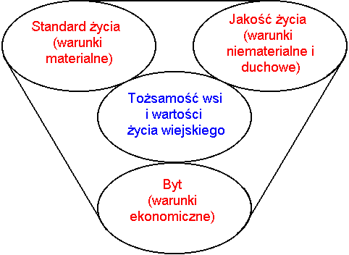
( + ) –
otoczenie nie sprzyja
obszar silny

( + ) –
obszar silny
otoczenie nie sprzyja
( + ) +
obszar silny
otoczenie sprzyja

( + ) +
obszar silny
otoczenie sprzyja

1
4
6
3
7
1
3
0
4
4
4
4

1
6
5

6

( + ) -
(0/0)
(-5/ -1)

(+6/+3)

(-3/+3)

Wizja odnowy i rozwoju wsi
Wizja odnowy i rozwoju
wsi Kulno
Wieś Kulno to miejsce, w którym historia splata się z tradycją, a piękno przyrody zachwyca o każdej porze roku. Miejscowość szczyci się bogatym dziedzictwem kulturowym i wielowiekową historią. Kulno to także wspólnota otwartych, aktywnych mieszkańców, którzy pielęgnują tradycje, angażują się w życie społeczne i tworzą przyjazną atmosferę. Malownicze krajobrazy, czyste powietrze i bliskość natury sprawiają, że wieś jest miejscem zarówno do życia, jak i do odwiedzin na łonie natury.
Wieś Kulno – bogata tradycja, ciekawa historia i piękno przyrody.

Plan działań priorytetowych

Kluczowy problem | Propozycja projektu  (nazwa zadania) | Czy nas stać na realizację?  (tak/nie) |  | Punktacja | Hierarchia
Kluczowy problem | Propozycja projektu  (nazwa zadania) | Organizacyjne | Finansowo | Punktacja | Hierarchia
Brak odpowiedniego miejsca do integracji i zwiększenia aktywności mieszkańców miejscowości,  Ograniczone środki finansowe | Projekt pn. „Modernizacja budynku Ochotniczej Straży Pożarnej”  ( Etap I, Etap II) | Tak | Tak | 25 | I
Mała oferta spędzania czasu wolnego dla dzieci i młodzieży- brak odpowiednich warunków do odpoczynku i rekreacji | Projekt pn. „Zagospodarowanie terenu przy byłej szkole podstawowej”  (Etap I, Etap II) | Tak | Tak | 19 | II
Brak uporządkowanej przestrzeni wiejskiej, niski poziom bezpieczeństwa | Projekt pn. „Zagospodarowanie terenu wokół budynku Ochotniczej Straży Pożarnej” | Tak | Tak | 16 | III
Brak odpowiednich zasobów do zwiększenia oferty kulturalnej, edukacyjnej oraz niska świadomość społeczeństwa dotycząca tradycji, kultury i zwyczajów miejscowości; słabe wyposażenie stowarzyszeń | Projekt pn. „Zakup wyposażenia do budynku Ochotniczej Straży Pożarnej” | Tak | Tak | 9 | IV
Brak odpowiedniego miejsca do integracji i zwiększenia świadomości społeczeństwa w zakresie tradycji, kultury i zwyczajów miejscowości | Projekt pn. „Rozbudowa altany przy budynku Ochotniczej Straży Pożarnej” | Tak | Tak | 6 | V
Liczba planowanych zadań: 5
Reprezentacyjna liczba osób reprezentująca sołectwo uczestnicząca w głosowaniu : 5

Plan i Program Odnowy Wsi
Plan i Program Odnowy Wsi Kulno na lata 2026-2031
I. Plan rozwoju |  |  |  | II. Program rozwoju
1. Cele jakie musimy osiągnąć by urzeczywistnić wizję naszej wsi | 2. Co nam pomoże osiągnąć cel? |  | 3. Co nam może przeszkodzić? | Projekty, przedsięwzięcia planowane do realizacji
 | ZASOBY  Czego użyjemy? | ATUTY  Silne strony i szanse jakie wykorzystamy | BARIERY  Słabe strony jakie wyeliminujemy  ZAGROŻENIA  Czego unikniemy? | Projekty, przedsięwzięcia planowane do realizacji
A. TOŻSAMOŚĆ WSI I WARTOŚCI ŻYCIA WIEJSKIEGO
- Pielęgnowanie tożsamości kulturowej miejscowości  - Zwiększenie zaangażowania mieszkańców w życie lokalnej społeczności  - Promocja lokalnych zasobów | - Działające stowarzyszenia,  - Zasoby lokalnych tradycji i zwyczajów,  - Działki i tereny gminne, | Zaangażowanie mieszkańców,  Bogactwo dziedzictwa kulturowego i religijnego,  Walory środowiska naturalnego,  Mocne tradycje kulturowe przekazywane kolejnym pokoleniom  Rosnące zainteresowanie tradycyjnymi produktami lokalnymi,  Rozwój turystyki ekologicznej,  Wzrost znaczenia usług i produktów lokalnych,  Aktywizacja i integracja mieszkańców, | Niedostateczna ilość środków finansowych,  Bierność społeczeństwa  Brak integracji lokalnej społeczności,  Brak środków na promocję lokalnych zasobów, | - Utworzenie miejsc pamięci na terenie miejscowości,  - Modernizacja istniejących miejscowych pamięci  - Doposażenie stowarzyszeń działających na terenie miejscowości w niezbędny sprzęt i wyposażenie,  - Doposażenie grup artystycznych w stroje i rekwizyty (straż grobowa, itp. )  - Zorganizowanie warsztatów rękodzieła artystycznego,  - Organizacja wydarzeń międzypokoleniowych,  - Stworzenie ścieżki edukacyjnej,  - Zorganizowanie grupy, która kultywowałaby tradycje miejscowości,  - Tworzenie lokalnych marek,
B. STANDARD ŻYCIA
- Aktywizacja lokalnej społeczności poprzez stworzenie warunków do ich rozwoju  - Zagospodarowanie przestrzeni publicznej,  - Poprawa infrastruktury technicznej, | - Działki i budynki stanowiące własność gminy, | Rozwinięta infrastruktura techniczna: kanalizacja, wodociąg, drogi, itp.  Dbałość mieszkańców o przestrzeń i ład publiczny,  Aktywność lokalnej społeczności  Pozyskiwanie zewnętrznych źródeł finansowania,  Rozwój technologii teleinformatycznych, | Brak odpowiedniego miejsca do integracji i zwiększenia aktywności mieszkańców miejscowości,  Brak uporządkowanej przestrzeni wiejskiej,  Mała oferta spędzania czasu wolnego dla dzieci i młodzieży  Brak terenów pod większe inwestycje,  Niedostateczna jakość usług turystycznych,  Ograniczone środki finansowe,  Starzenie się społeczeństwa,  Brak integracji lokalnej społeczności  Trudności w pozyskiwaniu zewnętrznych środków finansowych | - Modernizacja budynku Ochotniczej Straży Pożarnej ( Etap I, Etap II)  - Zagospodarowanie terenu przy byłej szkole podstawowej (Etap I, Etap II)  - Zagospodarowanie terenu wokół budynku Ochotniczej Straży Pożarnej,  - Rozbudowa altany przy budynku Ochotniczej Straży Pożarnej,  - System monitoringu w centrum wsi,  - Zakup wyposażenia do budynku Ochotniczej Straży Pożarnej,  - Rozbudowa budynku Ochotniczej Straży Pożarnej,  - Wymiana schodów w budynku Ochotniczej Straży Pożarnej
C. JAKOŚĆ ŻYCIA
- Stworzenie odpowiednich warunków do rozwoju lokalnych inicjatyw,  - Wzrost atrakcyjności miejscowości,  - Zwiększenie integracji mieszkańców,  - Wzbogacenie oferty kulturalnej, | - Działki i tereny gminne,  - Działające stowarzyszenia, | Potencjał dla rozwoju turystyki ekologicznej,  Zaangażowanie społeczeństwa w rozwój kultury,  Wykształcona młodzież,  Dobry poziom bezpieczeństwa publicznego,  Współuczestnictwo w życiu lokalnej społeczności,  Wzrost świadomości ekologicznej mieszkańców, | Brak odpowiedniego miejsca do integracji i zwiększenia świadomości społeczeństwa w zakresie tradycji, kultury i zwyczajów miejscowości Starzenie się społeczeństwa,  Mała aktywność społeczna,  Niska jakość życia oraz poziom dochodów gospodarstw,  Mała oferta kulturalna dla dzieci i młodzieży  Mała aktywność społeczeństwa,  Trudności w zdobywaniu funduszy zewnętrznych,  Wzrost izolacji społecznej | - Urządzenia miejsc do spotkań integracyjnych lokalnej społeczności ( altana, grill, ławki, kosze na śmieci, itp.)  - Organizacja pikniku rodzinnego,  - Przeprowadzenie cyklu warsztatów z udzielania pierwszej pomocy przedmedycznej, bezpieczeństwa w sieci, itp.  - Przeprowadzenie warsztatów artystycznych dla dzieci i młodzieży,  - Zajęcia międzypokoleniowe,
D. BYT
- Poprawa warunków bytowych mieszkańców,  - Promocja miejscowości, | - Zasoby przyrodnicze, kulturowe  - Współpraca lokalnej społeczności, | Dobre warunki do produkcji zdrowej żywności,  Dobre warunki do rozwoju agroturystyki,  Zaangażowanie mieszkańców,  Rozwój małej i średniej przedsiębiorczości  Umiejętne wykorzystanie zewnętrznych środków finansowych,  Powstanie nowych miejsc pracy, | Wysoki odsetek osób bezrobotnych i korzystających z pomocy społecznej,  Niski rozwój przedsiębiorczości  Duża liczba małych gospodarstw  Niedostateczne wykorzystanie walorów miejscowości  Migracja młodych ludzi,  Likwidacja miejsc pracy,  Duże nakłady finansowe, | - Poprawa estetyki i bezpieczeństwa w centrum wsi.  - Utworzenie Uniwersytetu III Wieku.  - Przeprowadzenie cyklu warsztatów związanych z szeroko rozumianą tematyką zdrowego żywienia.

Tabela: Hierarchia obszarów Planu i Programu Odnowy Wsi.
Lp. | Obszar Planu i Programu Odnowy Wsi | Suma wszystkich barier i zagrożeń | Miejsce  w hierarchii
1. | A. TOŻSAMOŚĆ WSI I WARTOŚCI ŻYCIA WIEJSKIEGO | 1 | IV
2. | B. STANDARD ŻYCIA | 12 | I
3. | C. JAKOŚĆ ŻYCIA | 8 | II
4. | D. BYT | 7 | III
W kolumnie suma wszystkich barier i zagrożeń należy podać liczbę wymienionych barier
i zagrożeń w Planie i Programie Odnowy Wsi, który jest zgodny z analizą SWOT. Obszary w ramach których, występuje większa liczba barier i zagrożeń koniecznych do zniwelowania decydują o miejscu w hierarchii zadań i projektów planowanych do realizacji.

Dokumentacja fotograficzna miejscowości Kulno

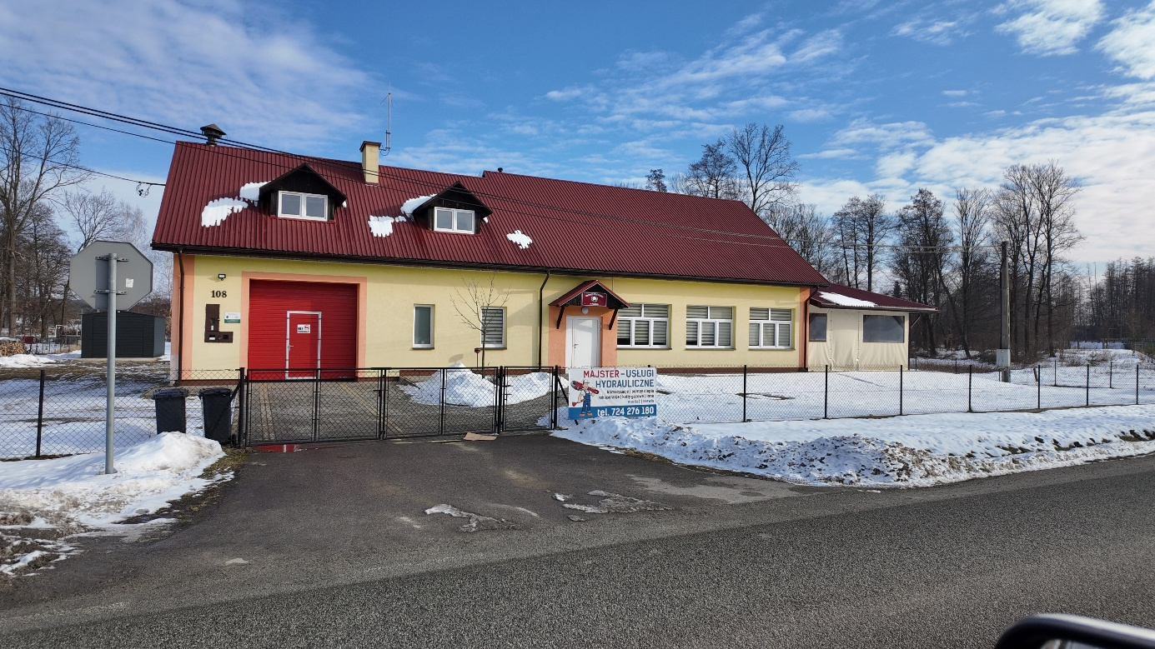
Remiza OSP
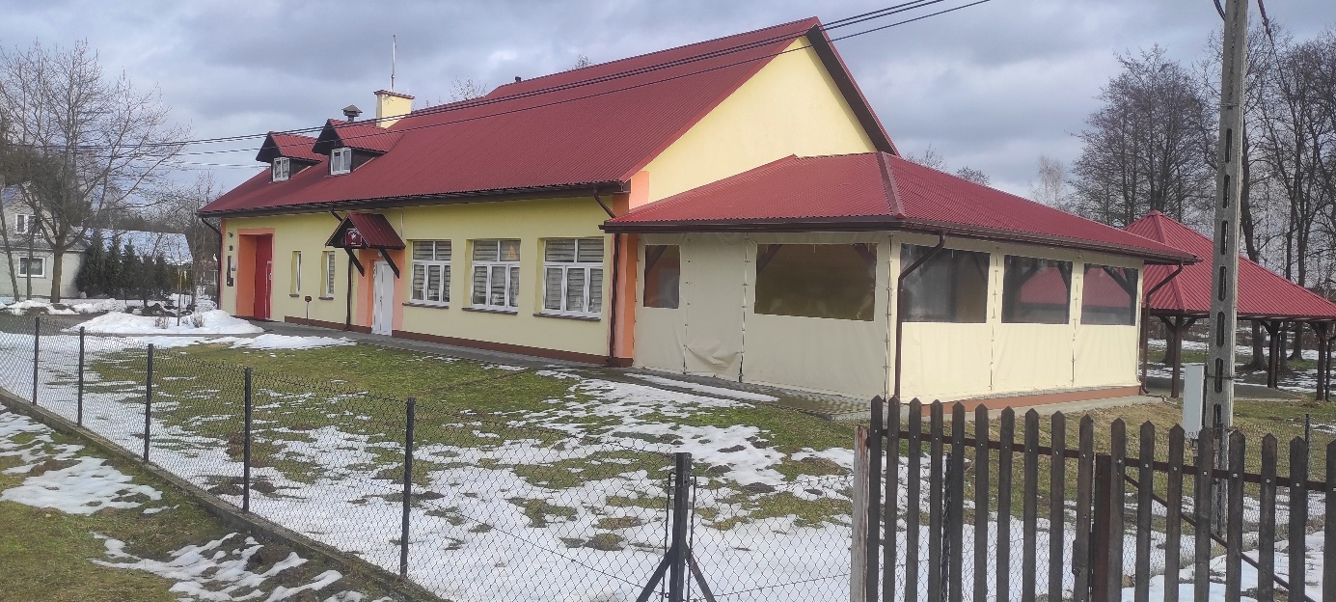
Remiza OSP

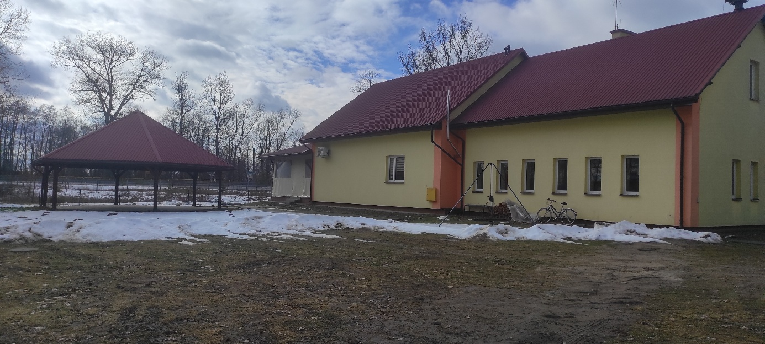
Remiza OSP

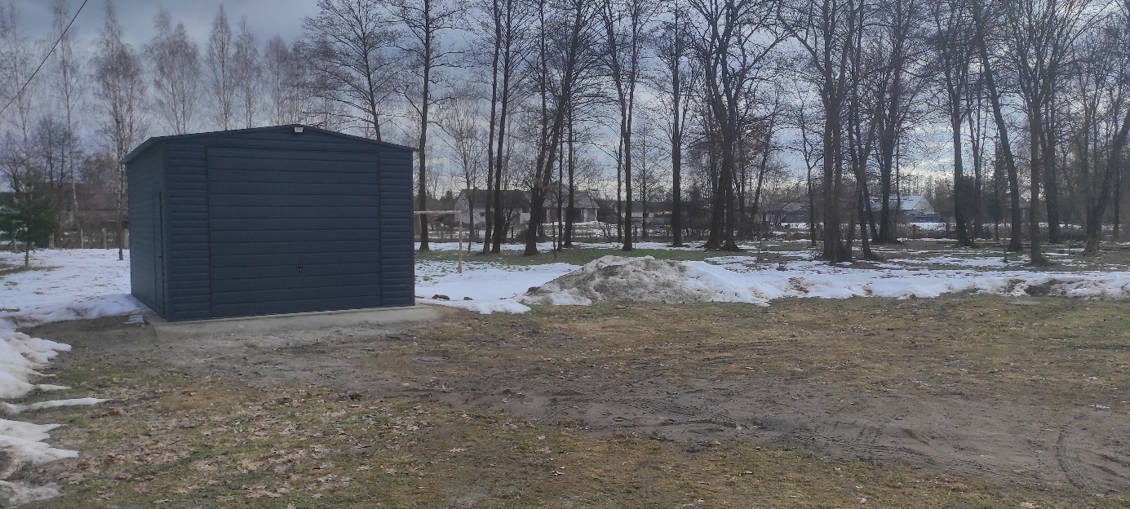
Plac za Remizą
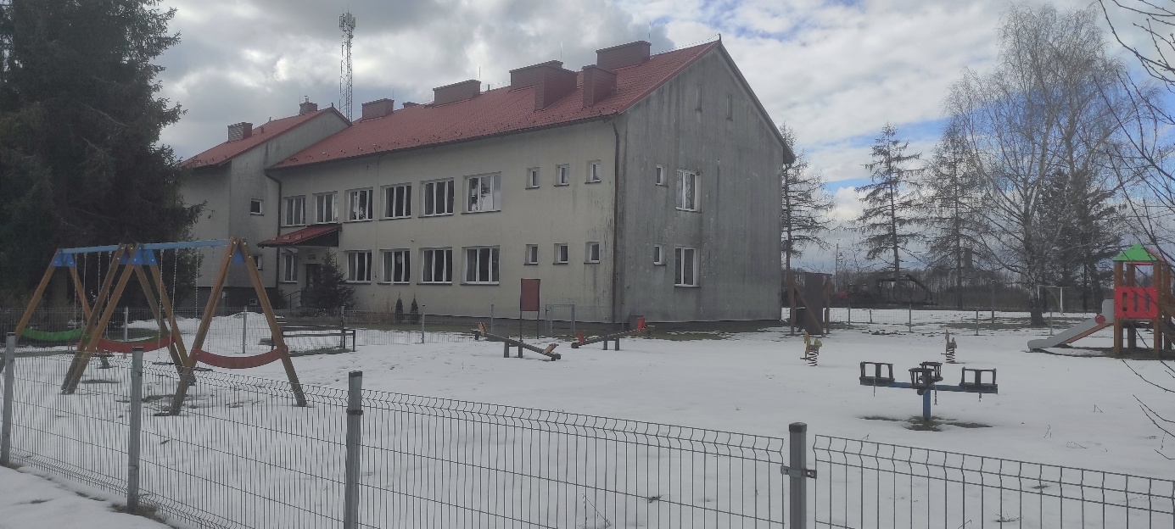
Budynek byłej szkoły, obecnie Dzienny Dom Pomocy

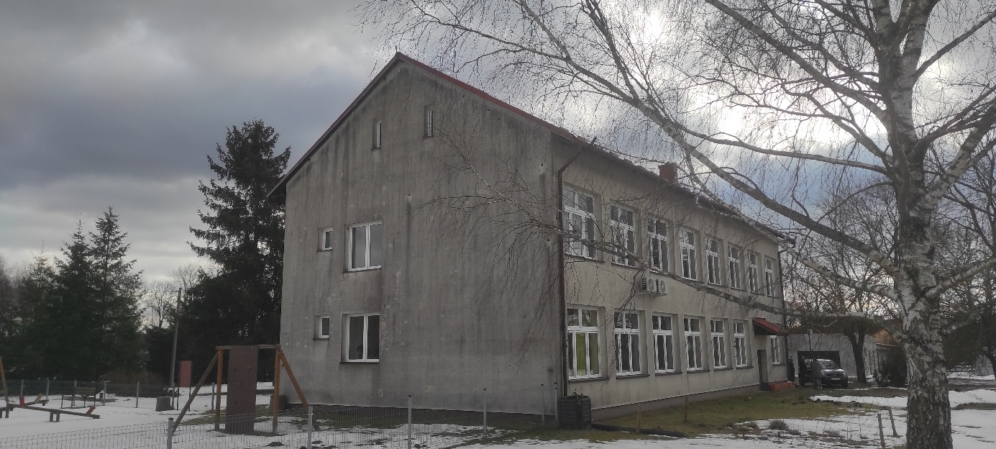
Budynek byłej szkoły, obecnie Dzienny Dom Pomocy

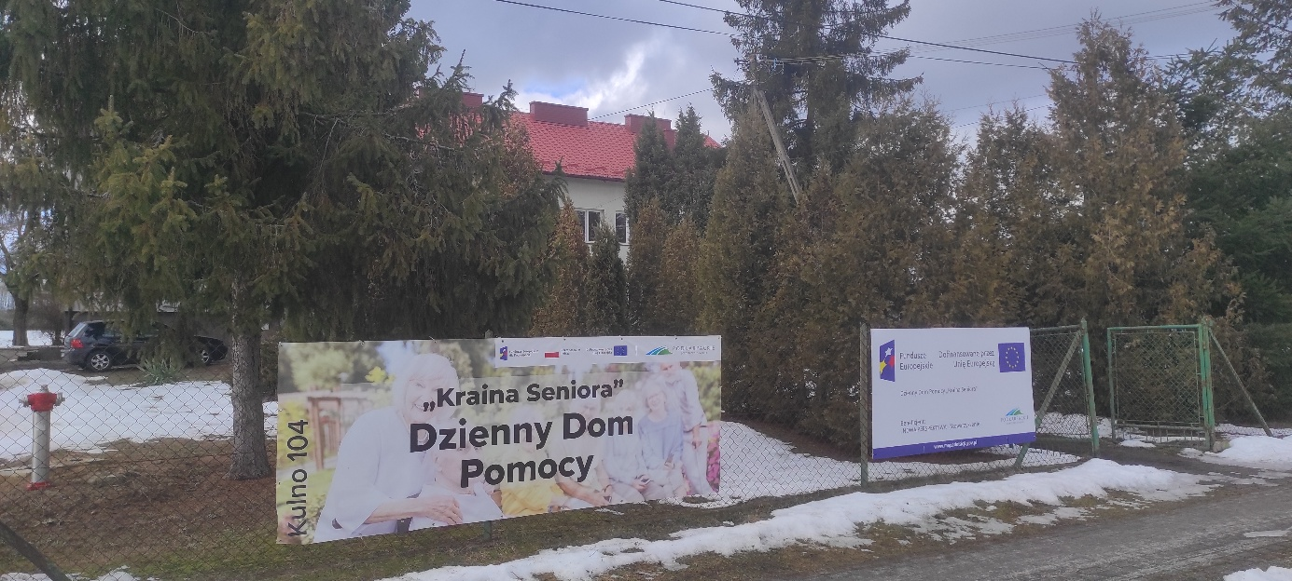
Budynek byłej szkoły, obecnie Dzienny Dom Pomocy

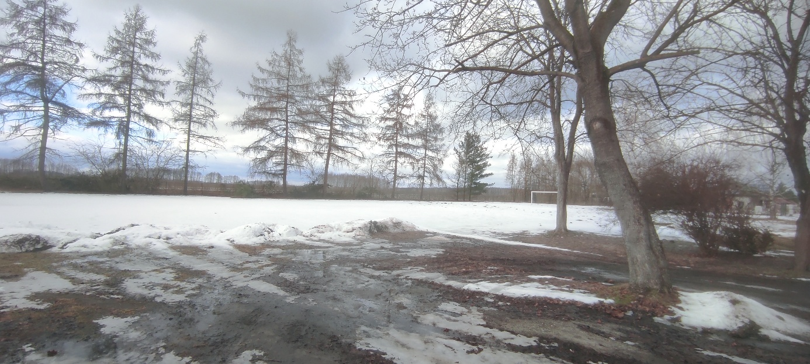
Plac za byłą szkołą

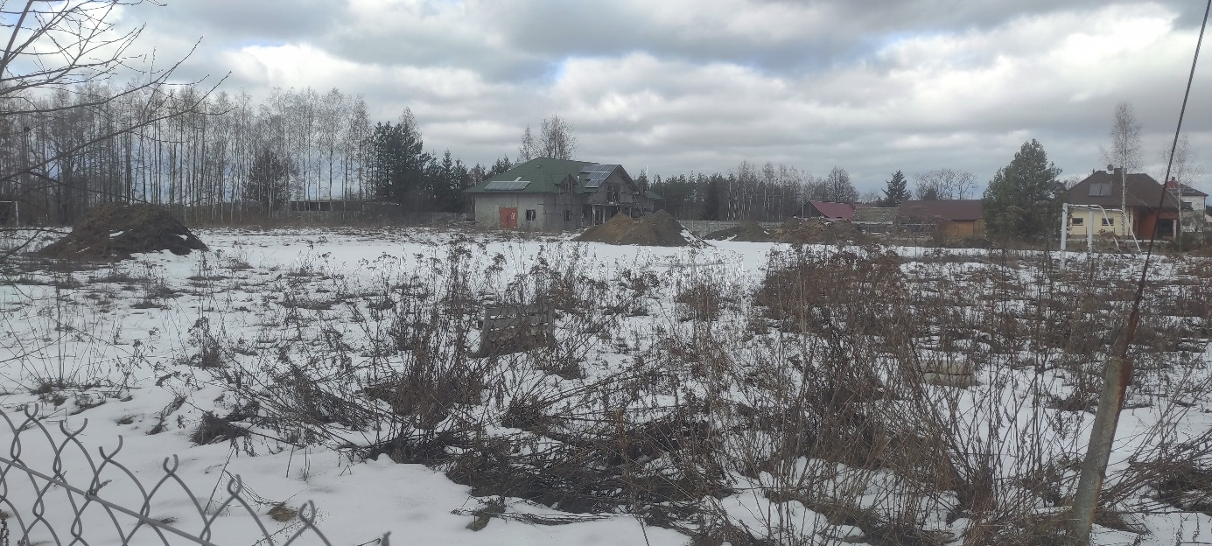
Plac obok byłej szkoły

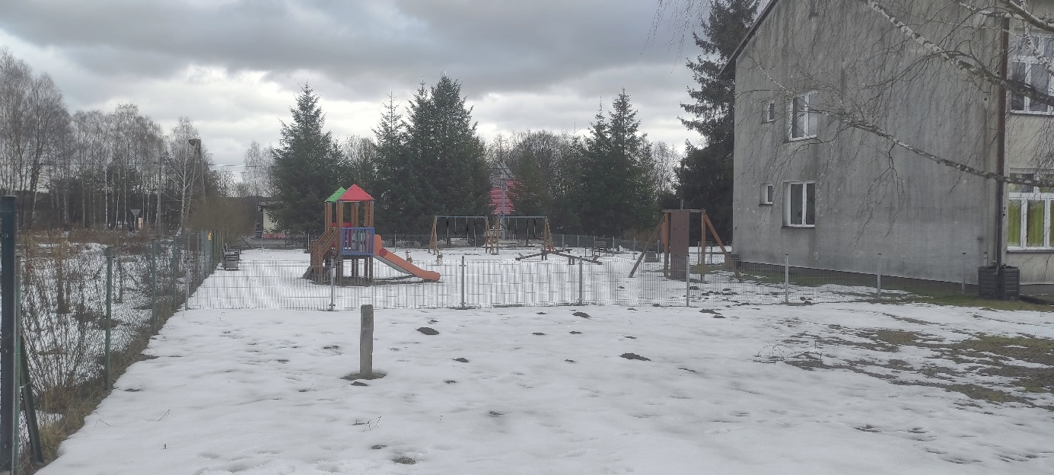
Plac zabaw
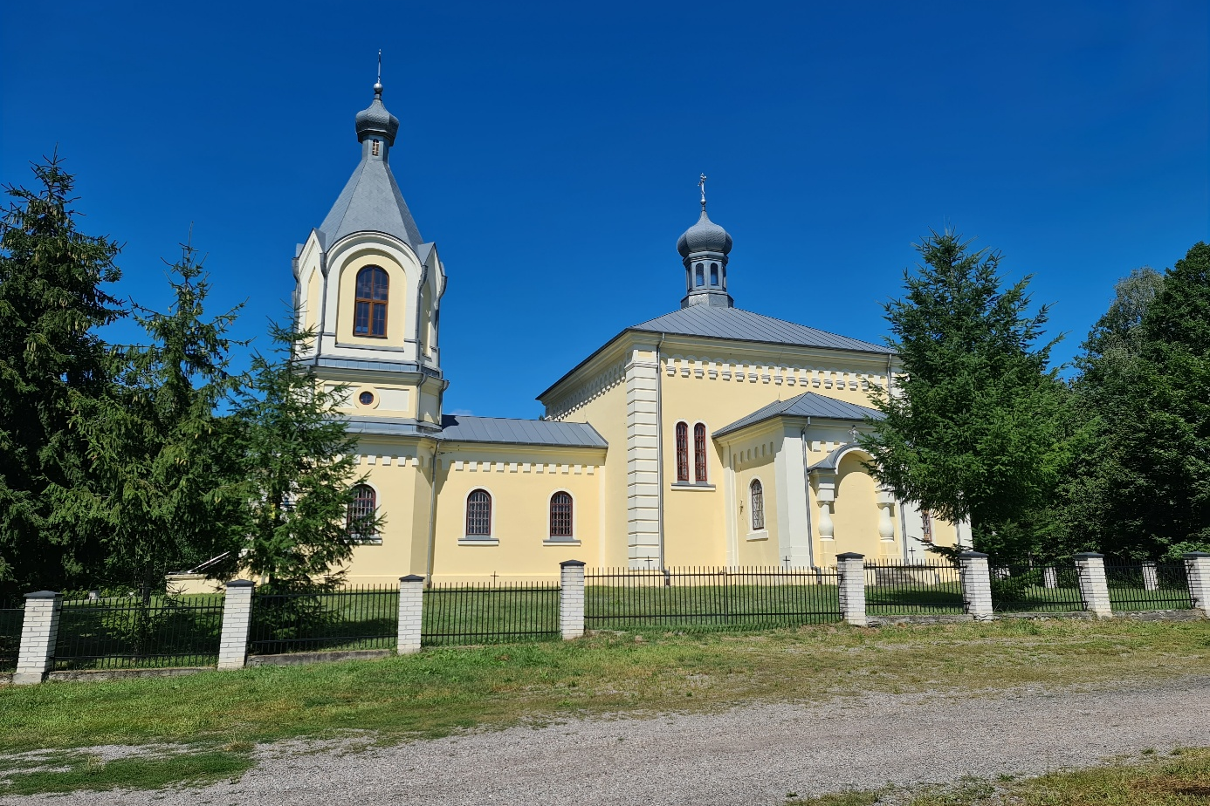
Cerkiew filialna pw. Św. Michała Archanioła- kościół filialny pw. Św. Maksymiliana Kolbe

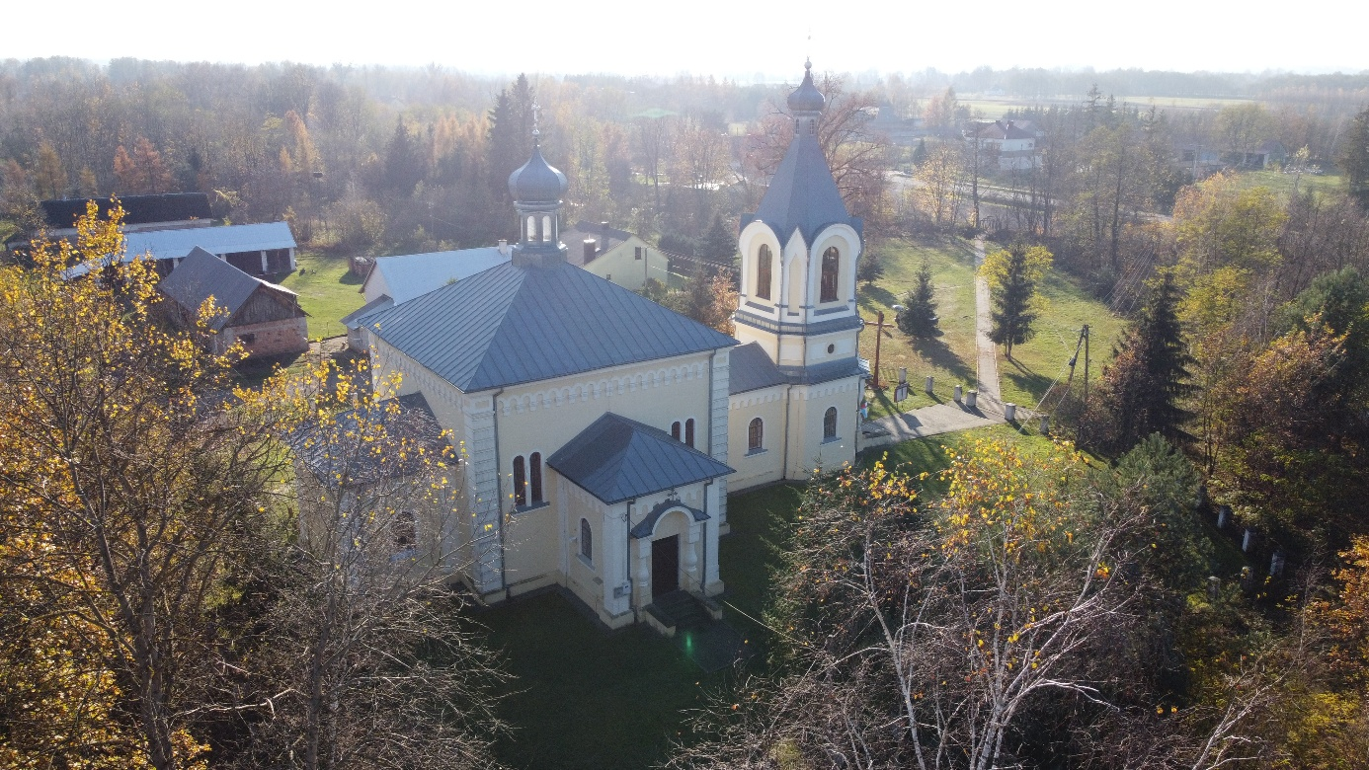
Cerkiew filialna pw. Św. Michała Archanioła- kościół filialny pw. Św. Maksymiliana Kolbe
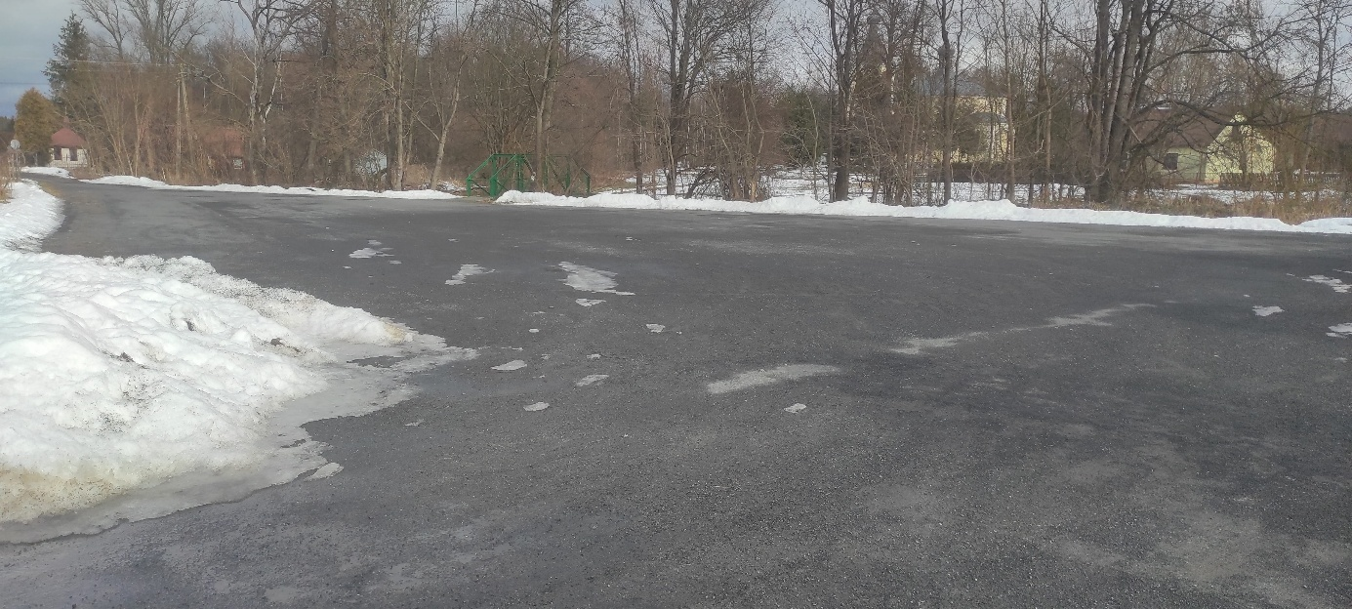
Parking przy drodze wojewódzkiej przy kładce do kościoła

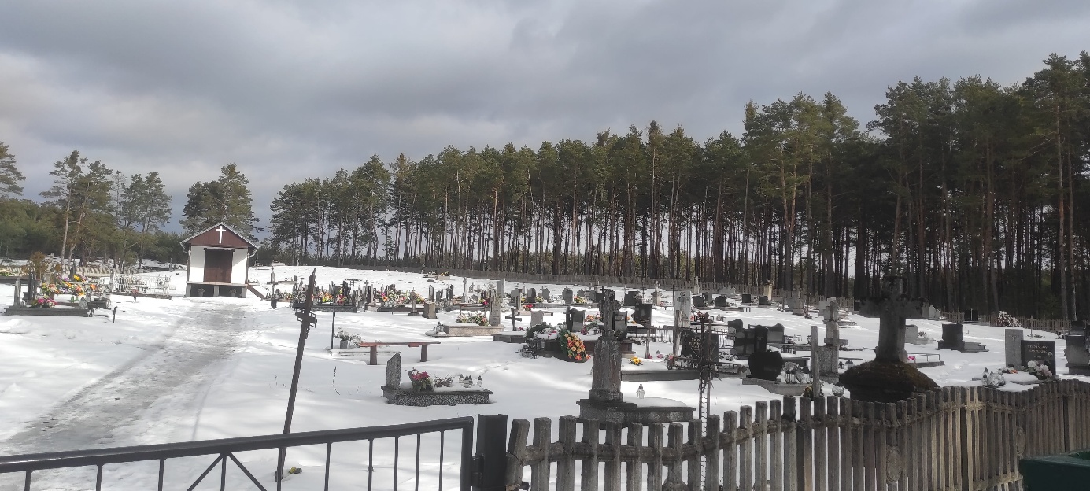
Cmentarz rzymsko-katolicki i prawosławny

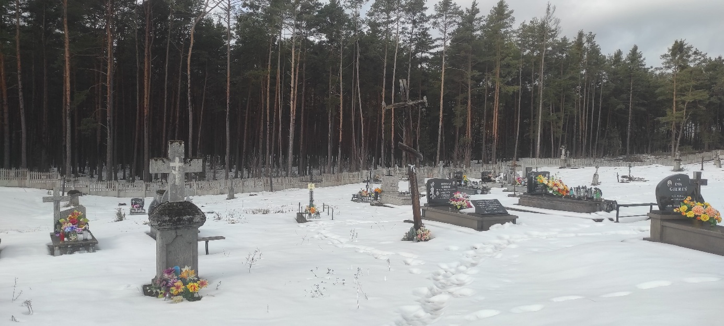
Cmentarz rzymsko-katolicki i prawosławny

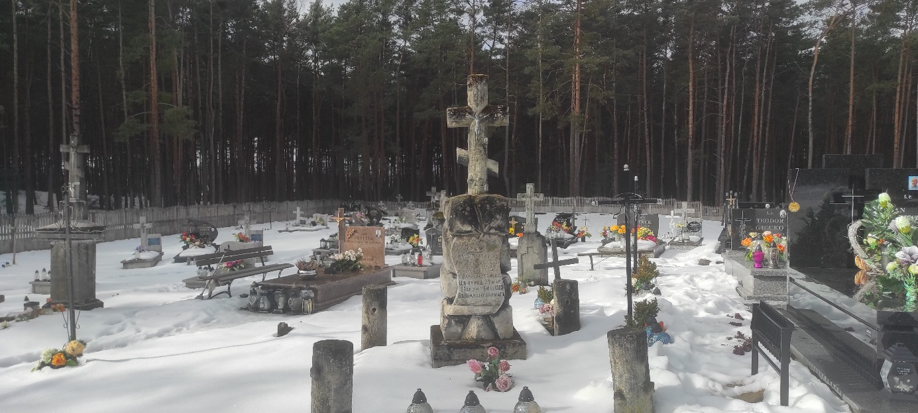
Cmentarz rzymsko-katolicki i prawosławny

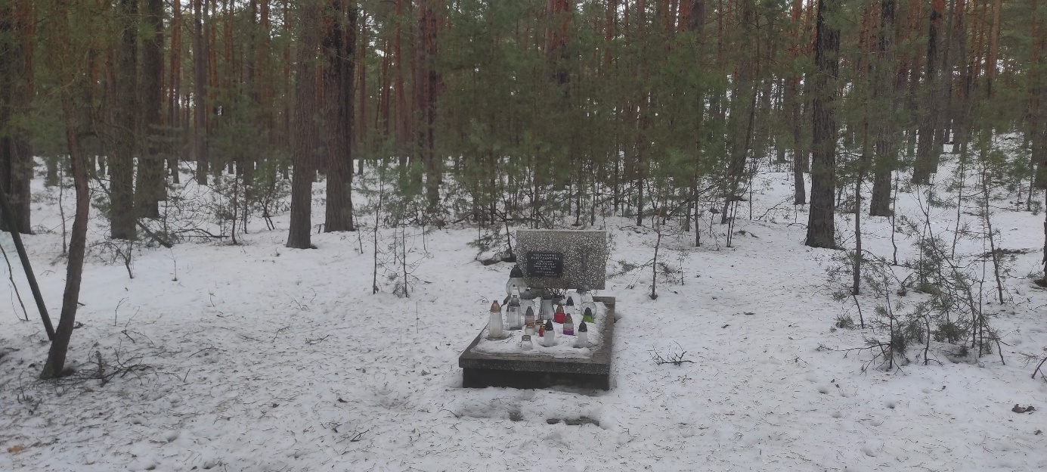
Pamiątkowy grób Nieznanego Partyzanta

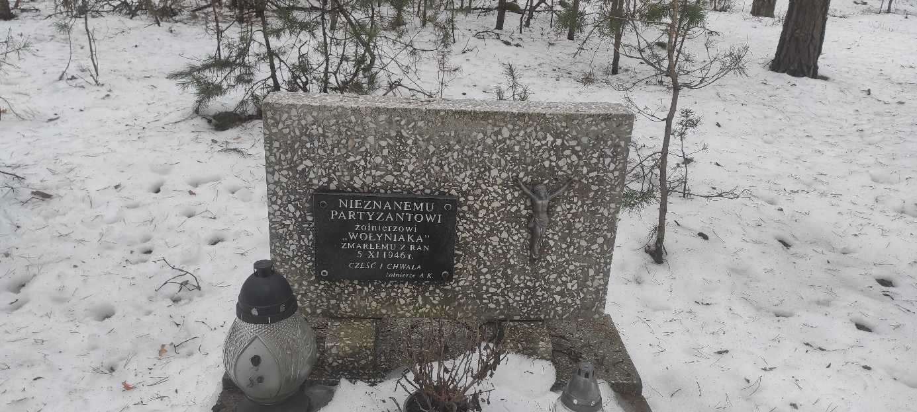
Pamiątkowy grób Nieznanego Partyzanta

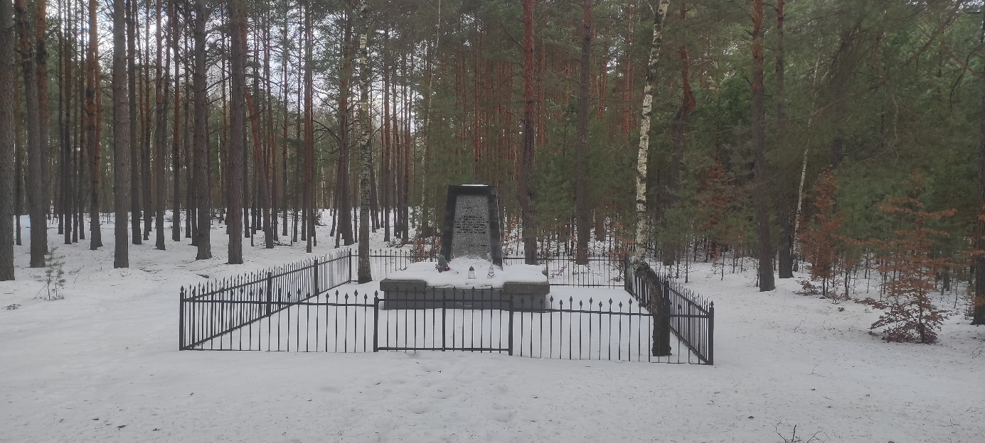
Pomnik upamiętniający zagładę ponad 70 Żydów i około 20 Ukraińców w dniu 03.08.1942r

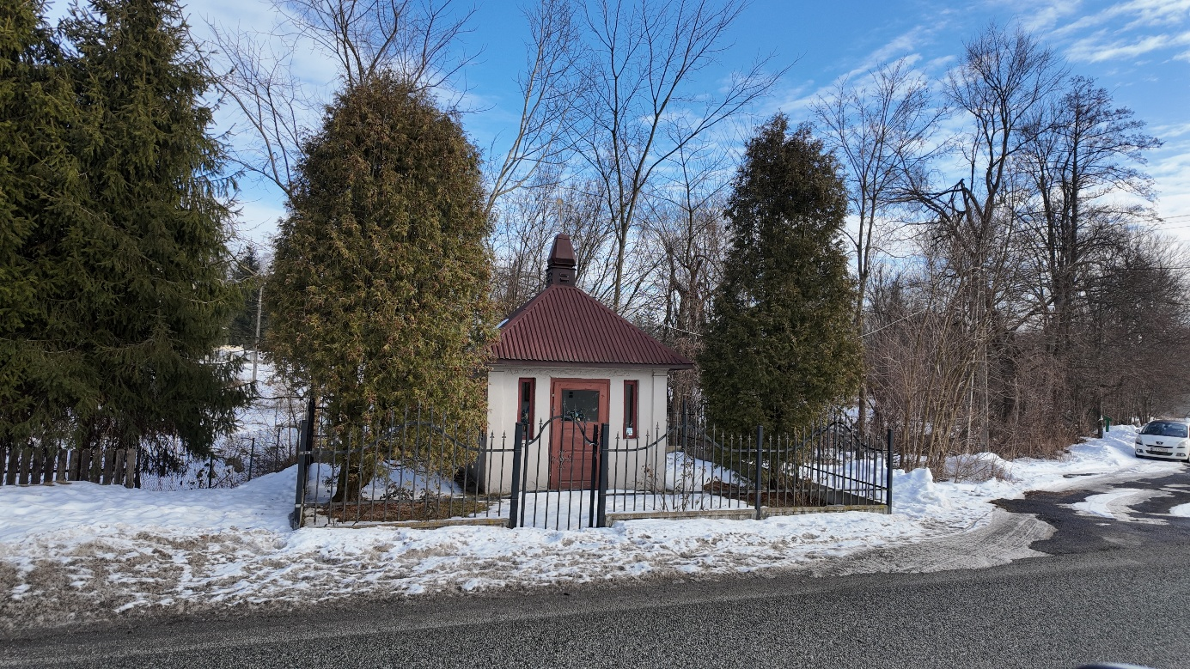
Kapliczka przy drodze wojewódzkiej (przy parkingu kościelnym)

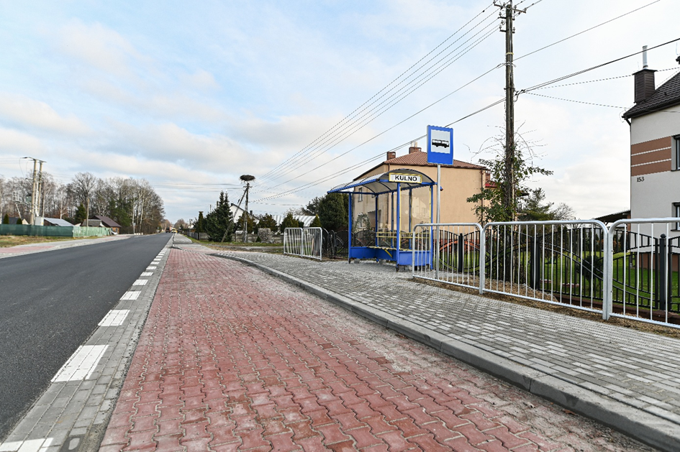
Przebudowa drogi powiatowej 1074R

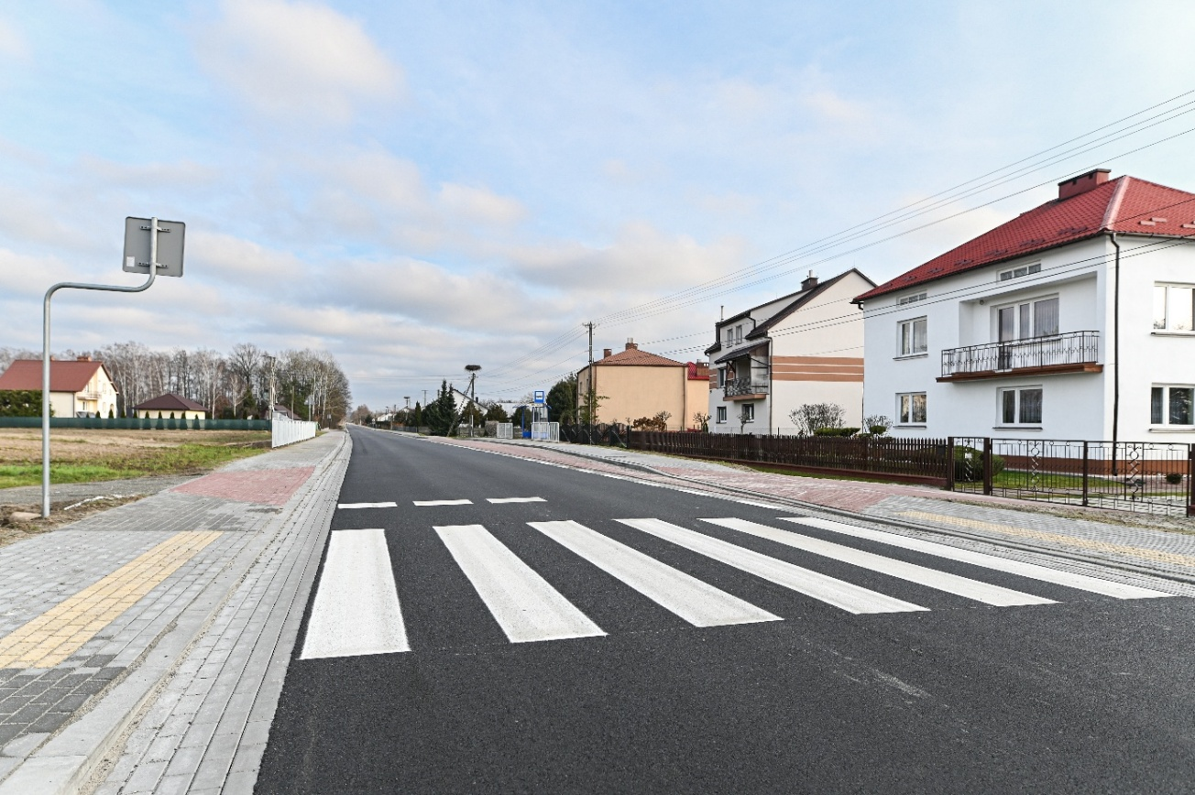
Przebudowa drogi powiatowej 1074R

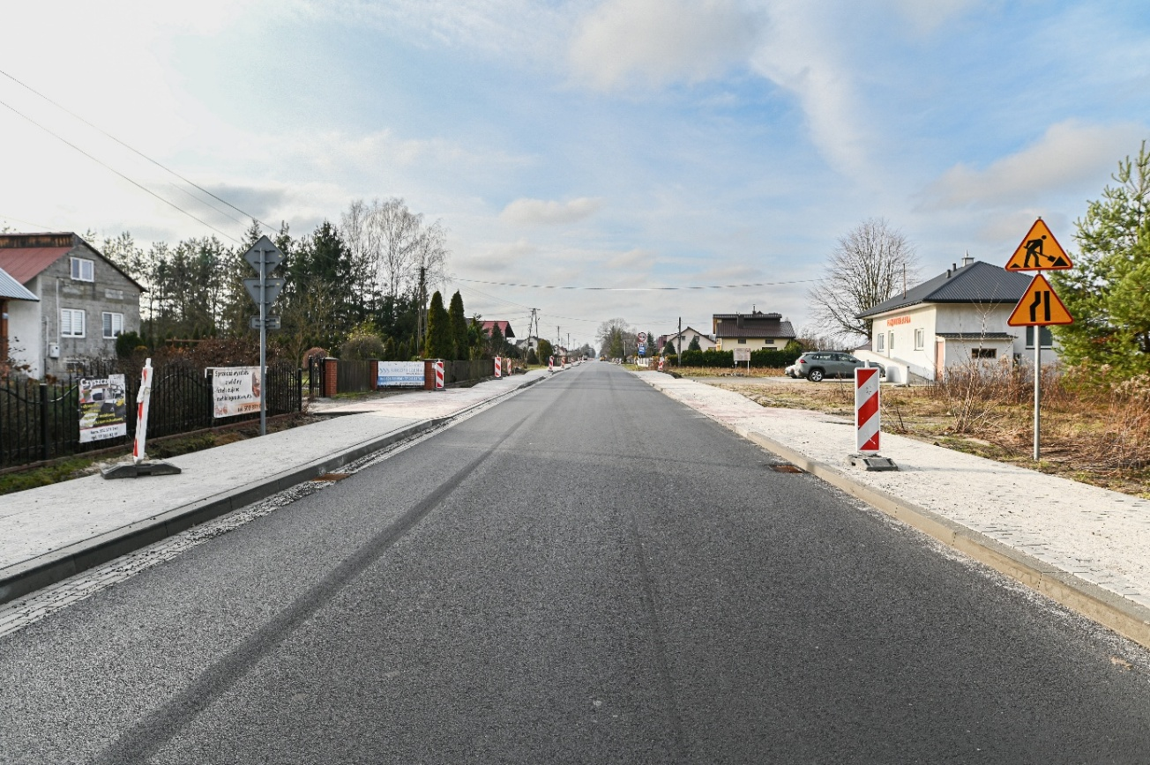
Przebudowa drogi powiatowej 1074R

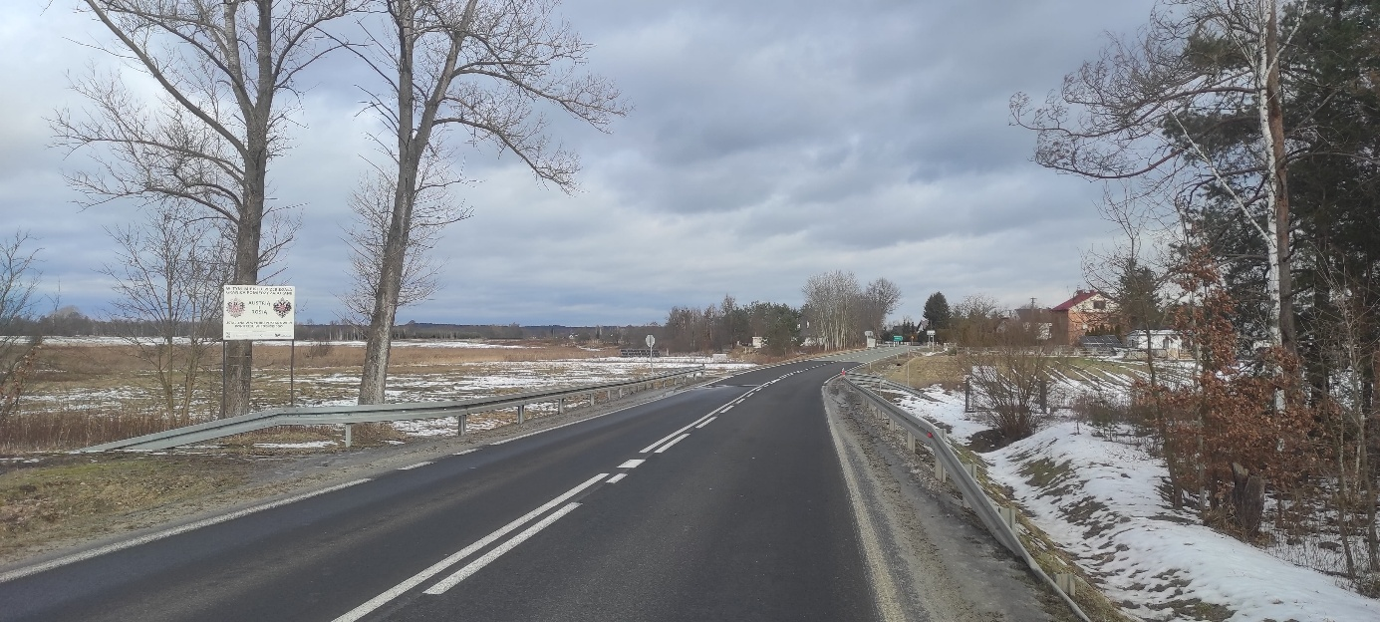
Droga do Kulna- miejsce przebiegu granicy pomiędzy zaborami (Austrią i Rosją)

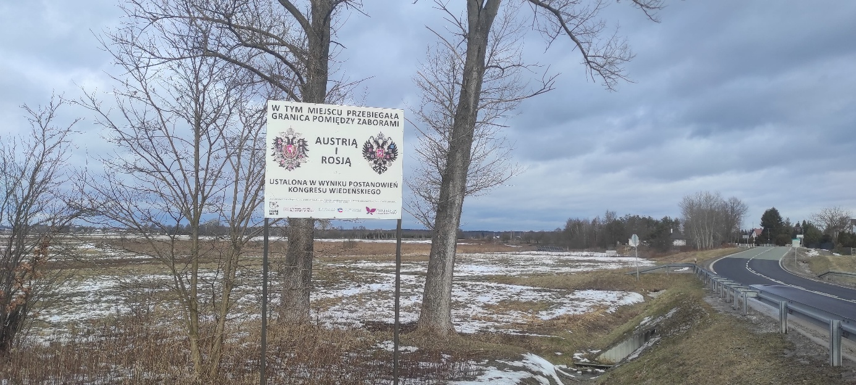
Droga do Kulna- miejsce przebiegu granicy pomiędzy zaborami (Austrią i Rosją)

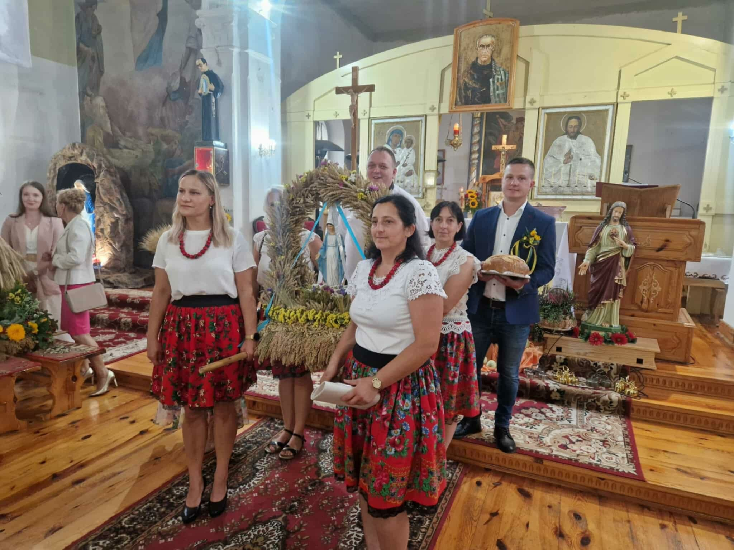
Grupa wieńcowa – KGW Kulno, Dożynki parafialne.
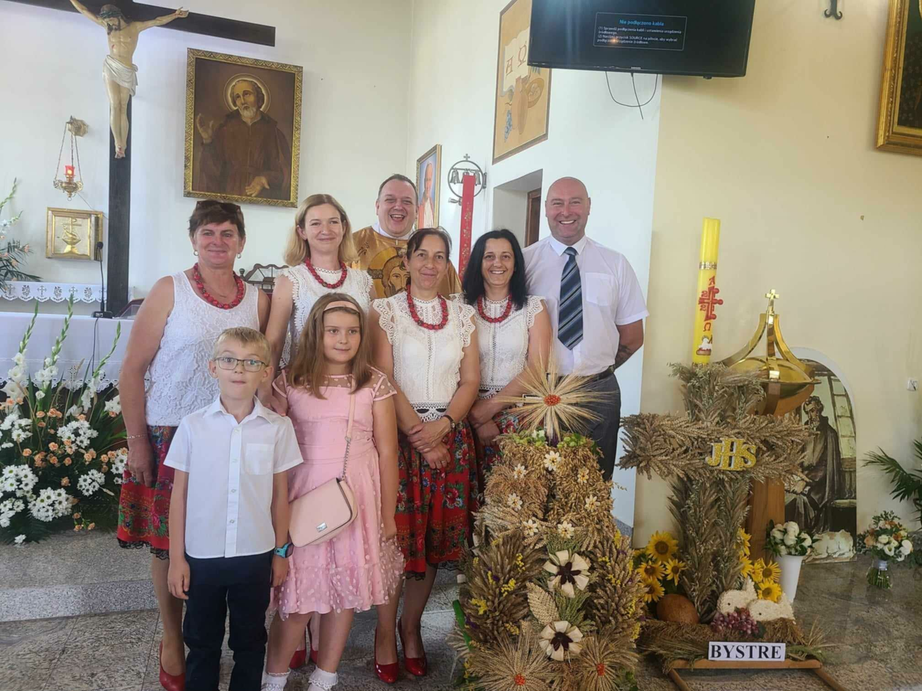
Dożynki parafialne- KGW Kulno

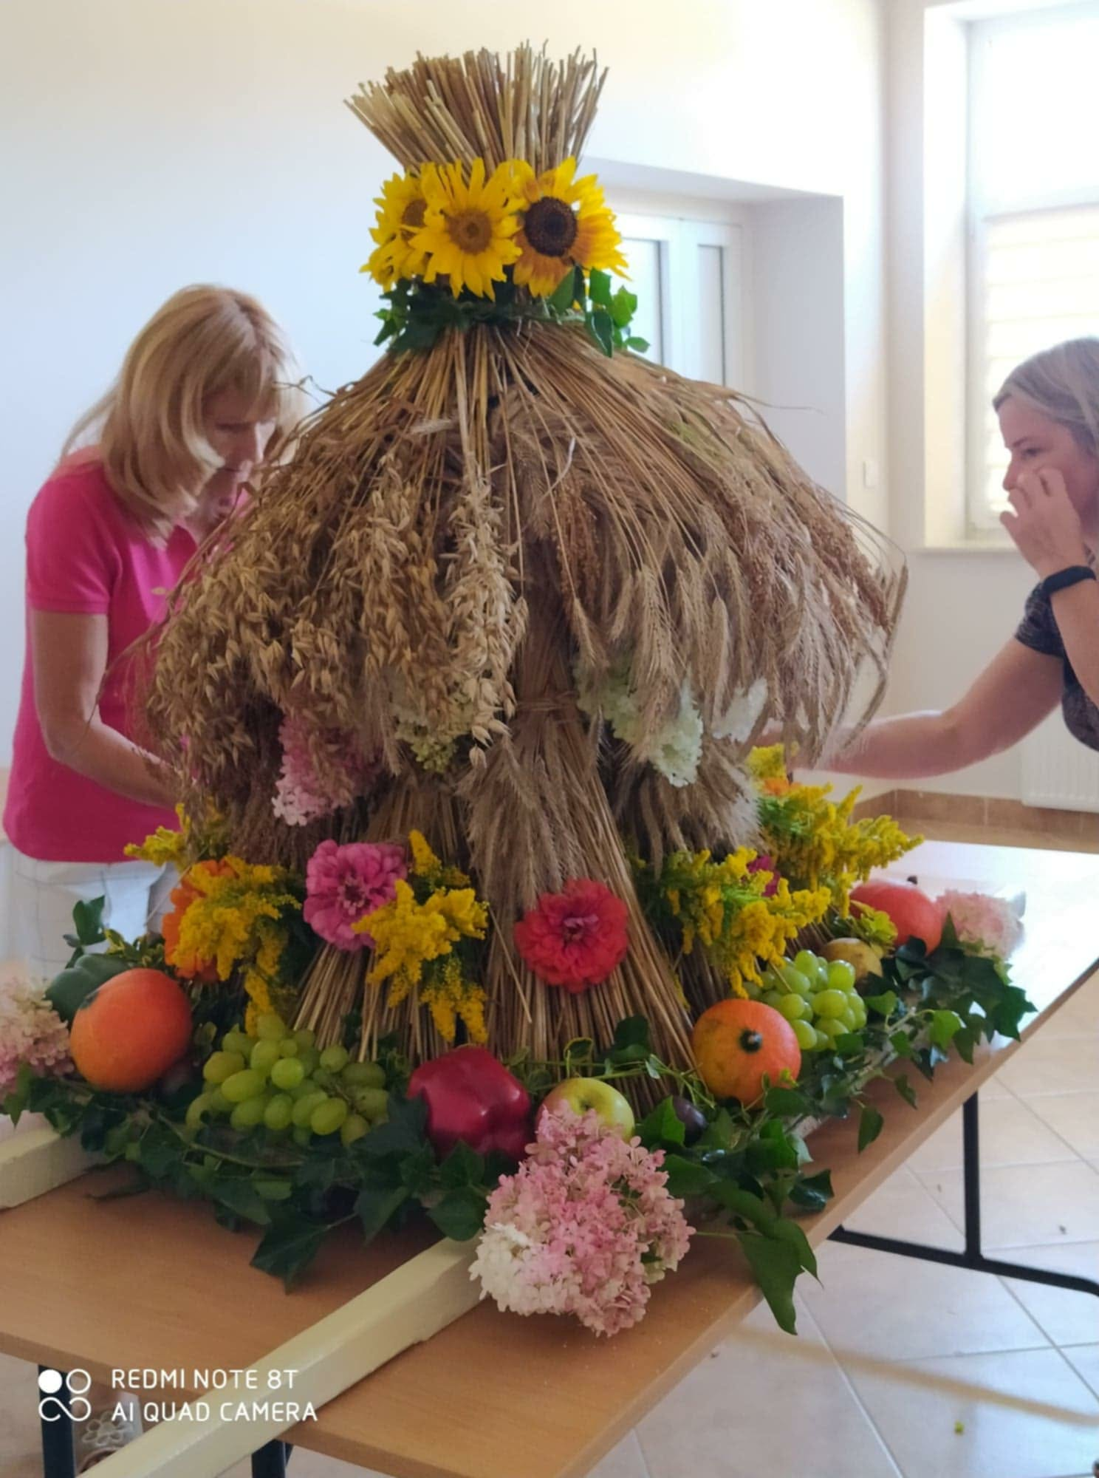
Wieniec dożynkowy- KGW Kulno

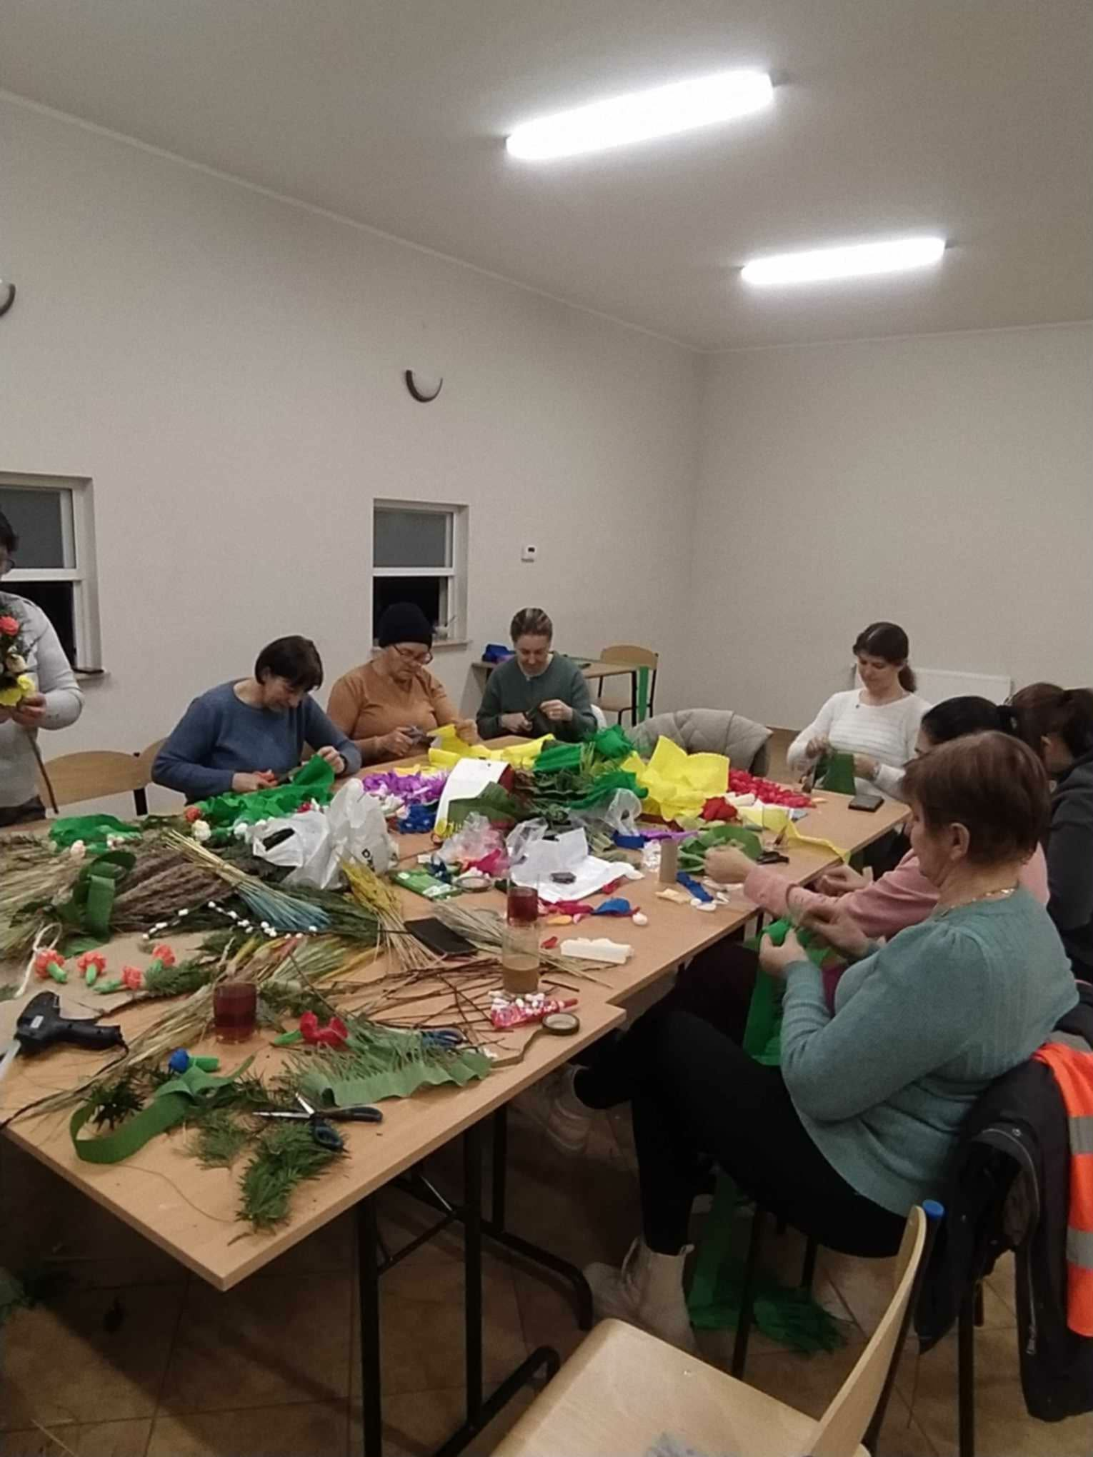
KGW Kulno- tworzenie palm wielkanocnych,

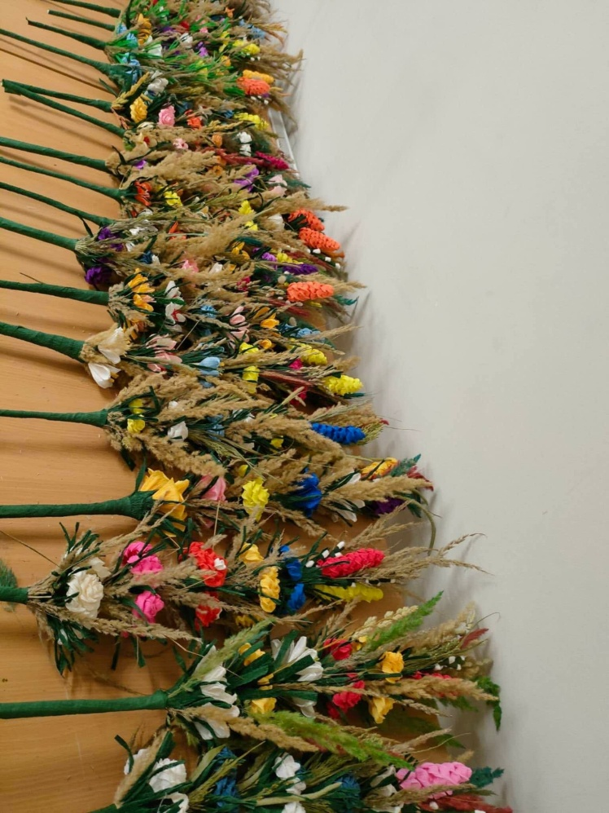
KGW Kulno- tworzenie palm wielkanocnych

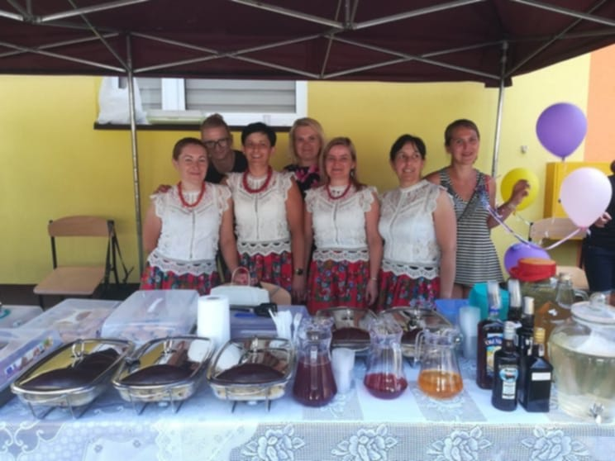
KGW Kulno- stoisko w trakcie pikniku

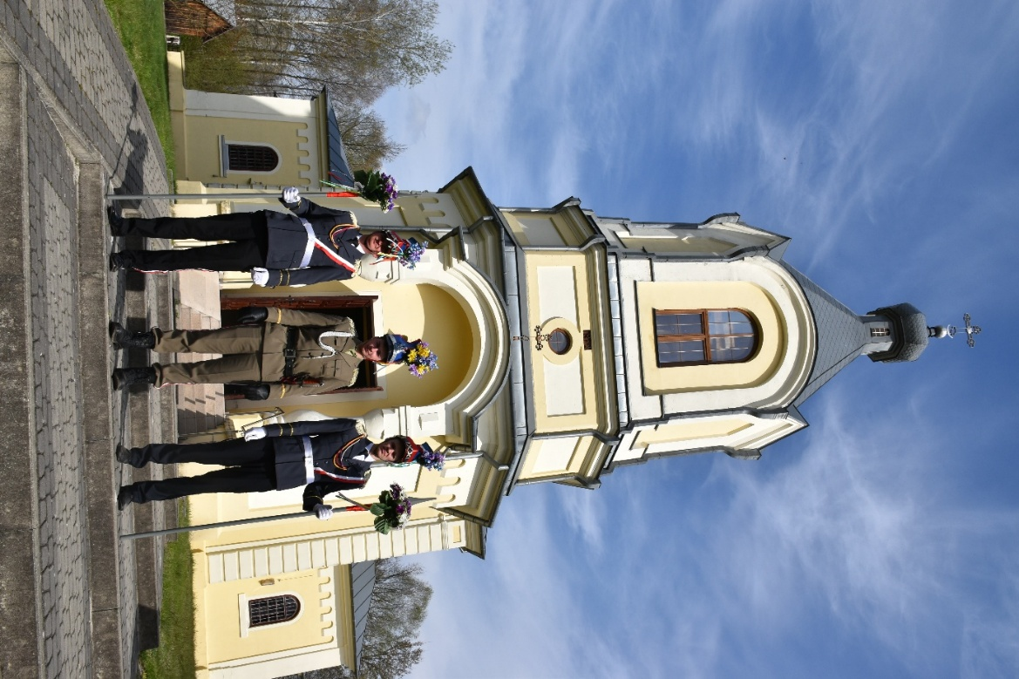
Straż Grobowa „Turki”

